Problème : étude de la décharge d’un condensateur
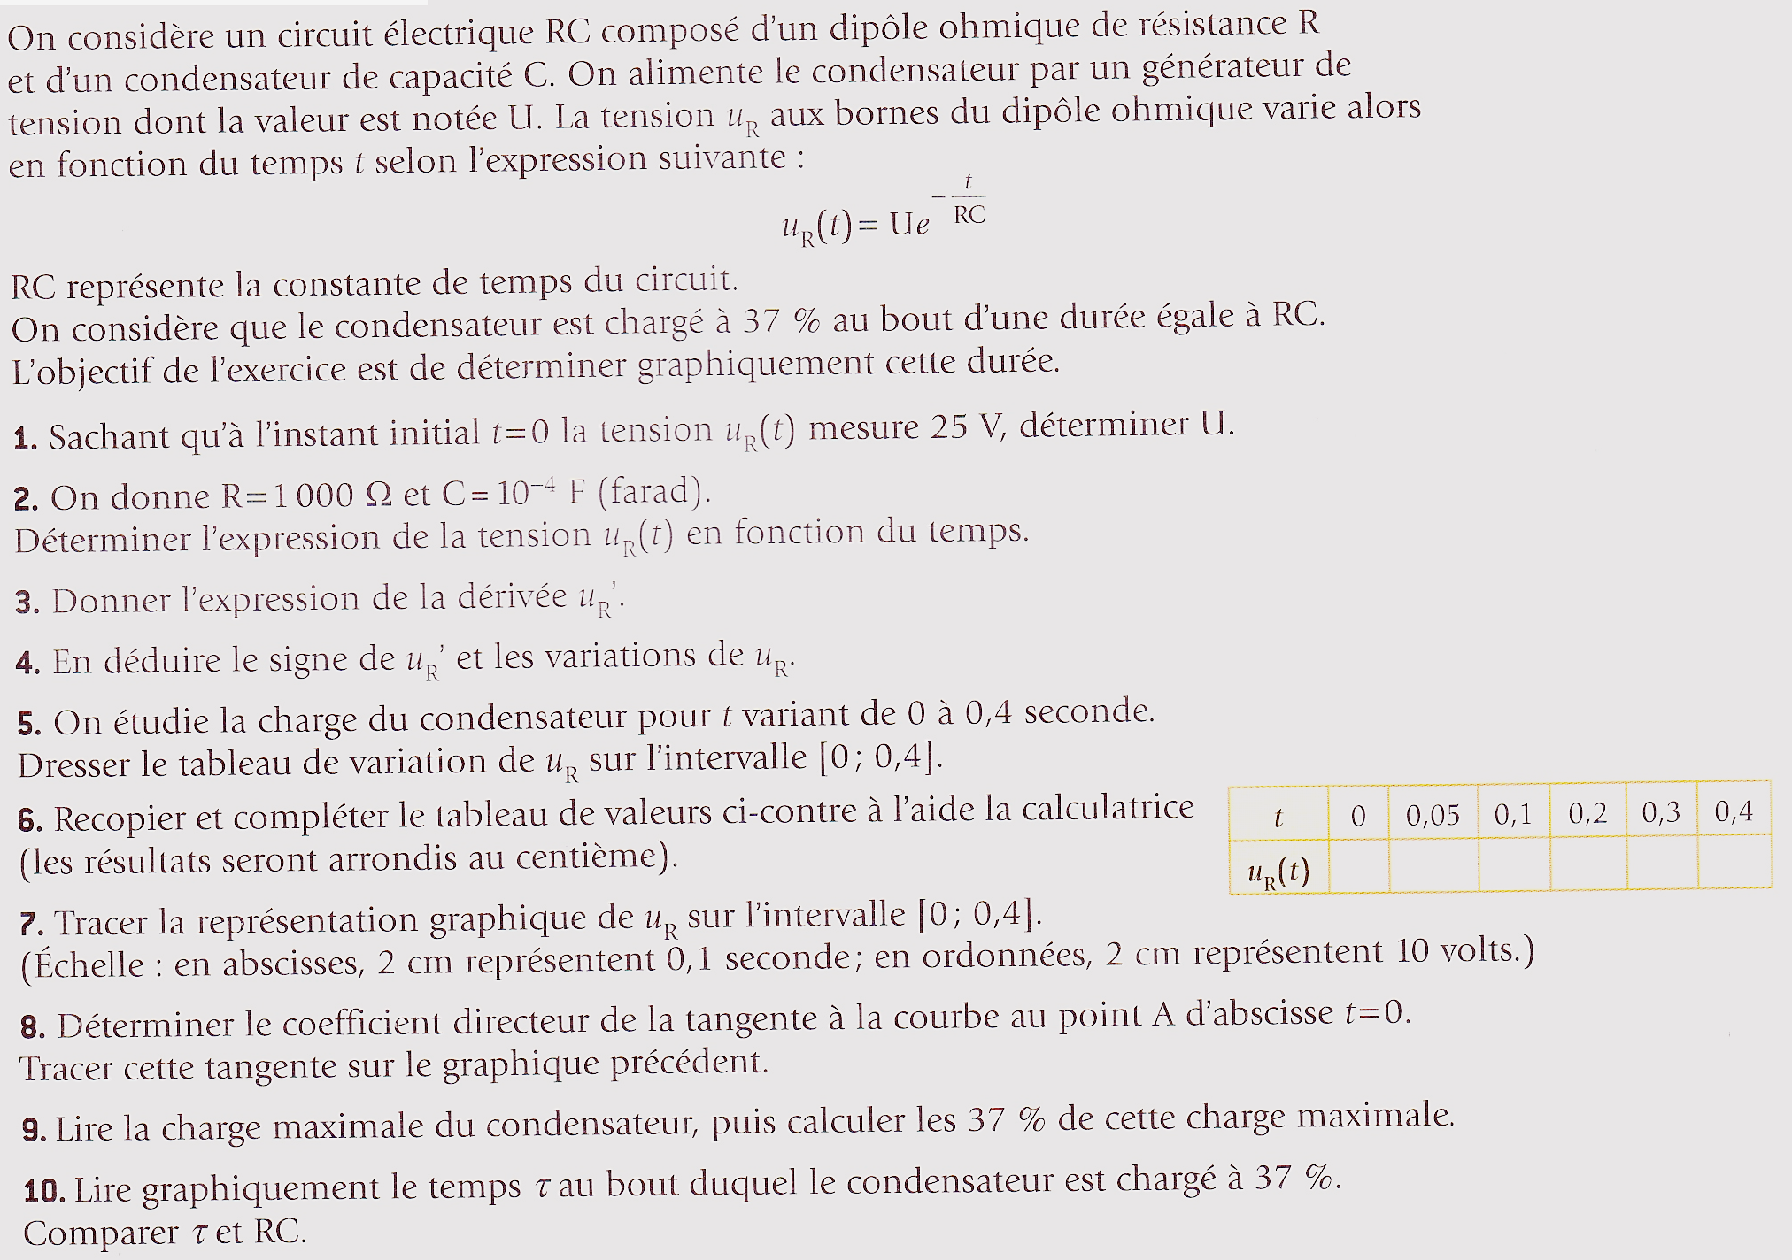

Problème : étude de la décharge d’un condensateur

